万物皆为上下文：面向上下文工程的智能体文件系统抽象

编者摘要：本文聚焦生成式 AI（GenAI）和智能体系统中的上下文工程核心挑战，提出一种受 Unix “一切皆文件” 理念启发的文件系统抽象架构，作为上下文工程的统一基础，解决现有方案碎片化、缺乏可追溯性和治理机制的问题；该架构通过持久化上下文仓库（整合历史、内存、临时工作区）和上下文工程流水线（构造器、更新器、评估器），在AIGNE 框架中实现，满足 GenAI 的令牌窗口、无状态等设计约束，支持人机协同与可验证推理，通过两个实例验证了可行性，未来将探索智能体自主导航和强化人机协作。

一、研究背景与核心问题
- 核心场景：生成式 AI（GenAI）和智能体系统中，上下文工程是关键架构需求，涵盖外部知识、内存、工具、人类输入的捕获、结构化与治理，确保模型推理基于准确信息。
- 现有挑战：方案碎片化：LangChain、AutoGen 等框架缺乏统一架构，上下文产物临时、不透明、不可验证；
- 模型约束适配：GenAI 存在令牌窗口限制（如 GPT-5 128K、Claude Sonnet 4.5 200K）、无状态性、非确定性输出等架构约束；
- 人机协同缺失：缺乏将人类隐性知识和伦理判断嵌入上下文生命周期的机制。

二、核心架构设计：文件系统抽象
- 设计理念：借鉴 Unix “一切皆文件”，将异构上下文资源（内存、工具、人类输入等）统一为文件接口，实现标准化访问与管理。
- 核心特性（遵循软件工程原则）：
- 抽象性：隐藏底层资源差异，提供统一接口；
- 模块化与封装：资源独立挂载，内部逻辑与外部集成解耦；
- 关注点分离：区分数据、工具、治理层，治理独立于推理逻辑；
- 可追溯性与可验证性：所有交互记录为事务，支持溯源与审计；
- 可组合性与可演化性：统一命名空间，支持插件化扩展。

三、持久化上下文仓库（Context Repository）
- 功能：解决 GenAI 无状态问题，实现上下文跨会话、跨智能体的持久化与可追溯，包含三层核心组件：
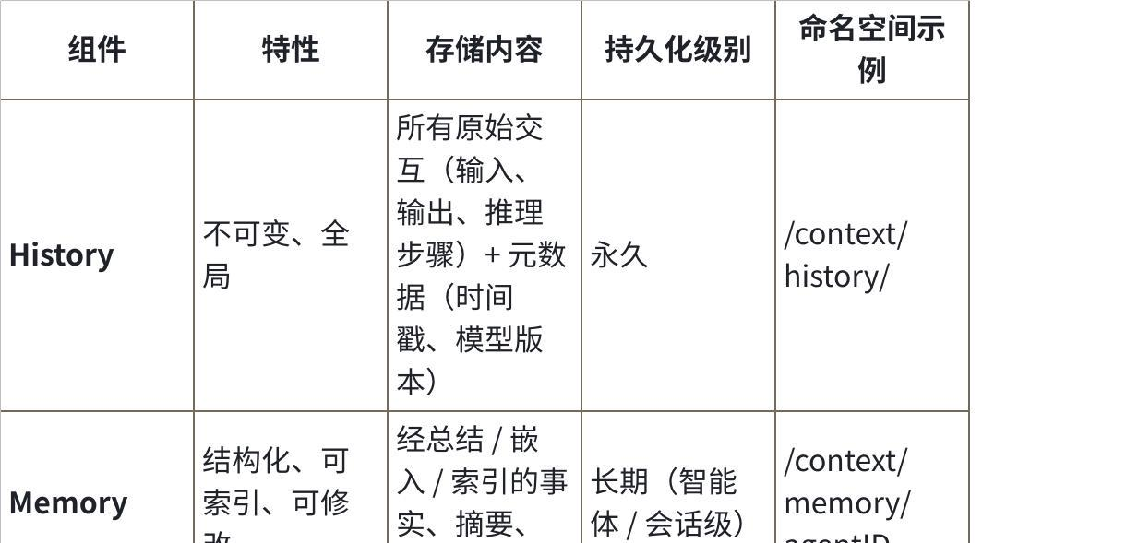
点击图片可查看完整电子表格
- 生命周期：输入→History→（总结 / 嵌入 / 索引）→Memory；推理中间数据→Scratchpad→（验证后）→Memory/History 归档。

四、上下文工程流水线
- 设计约束（源于 GenAI 固有特性）：
- 约束 1：令牌窗口限制：模型单次推理可处理的最大令牌数有限（如 GPT-5 128K、Claude Sonnet 4.5 200K），需压缩 / 筛选上下文；
- 约束 2：无状态性：模型不保留跨会话记忆，依赖外部仓库恢复上下文；
- 约束 3：非确定性与概率输出：相同提示可能产生不同结果，需记录输入输出对确保可追溯。
- 三大核心组件：
- ① 上下文构造器：从持久化仓库筛选相关上下文，通过总结 / 聚类压缩至令牌限制内，生成含选择逻辑的上下文清单，确保隐私与访问控制；
- ② 上下文更新器：将构造的上下文流式注入模型令牌窗口，支持静态快照（单轮任务）或增量刷新（交互式会话），维护多智能体间资源隔离；
- ③ 上下文评估器：验证模型输出（检测幻觉、矛盾），将已验证信息更新至持久化仓库，低置信度时触发人机协同审核，记录评估指标（置信度、事实一致性等）。

五、AIGNE框架实现平台原理与实例
AIGNE 框架是支撑 “文件系统抽象 + 上下文工程流水线” 的核心落地载体，其实现原理深度对齐 “LLM-as-OS” 范式，以统一文件接口为核心、模块化组件为支撑、上下文全生命周期管理为目标，解决 GenAI 智能体在上下文治理、资源集成、人机协同等方面的技术痛点。以下从设计理念、核心模块、关键流程、技术特性、实例落地五个维度，详细拆解其实现原理：

一、核心设计理念
AIGNE 框架的实现围绕三大核心理念展开，确保架构与上下文工程的需求高度匹配：
- “一切皆文件” 的资源统一：借鉴 Unix 哲学，将所有上下文相关资源（内存、工具、外部 API、人类输入、历史交互）抽象为 “文件 / 目录”，通过统一的文件操作接口（读写、搜索、执行）屏蔽底层异构性（如 SQLite、向量数据库、GitHub API 的差异）；
- 对齐 GenAI 的架构约束：针对性解决 GenAI 的 “令牌窗口限制、无状态性、非确定性输出” 三大核心约束，通过模块化设计实现上下文的 “筛选 - 压缩 - 注入 - 验证 - 更新” 闭环；
- 人机协同与可验证性：将人类角色（知识贡献者、审核者、决策者）嵌入框架底层，通过日志追踪、元数据管理、人工干预触发机制，确保 GenAI 推理的可追溯、可审计、可修正。

二、核心模块构成与实现逻辑
AIGNE 框架的核心模块按 “基础设施层 - 核心功能层 - 应用层” 分层设计，各模块协同实现文件系统抽象和上下文工程流水线：

（一）基础设施层：文件系统抽象的核心载体
该层是框架的 “地基”，实现异构资源的统一挂载与访问，核心模块包括AFS（Agentic File System） 和SystemFS：
- AFS（智能体文件系统）：
- 定位：框架的顶层统一接口，负责将所有上下文资源（内存、工具、外部服务、人类输入）映射为 “文件 / 目录”，提供标准化的异步 API（afs_list()、afs_read()、afs_write()、afs_search()）；
- 实现逻辑：通过 “可编程解析器”（Programmable Resolvers）实现资源映射 —— 解析器基于声明式 schema（类似 GraphQL/OpenAPI），将底层存储（如 SQLite、向量数据库）、外部服务（如 GitHub MCP）、工具（如 Node.js 脚本）的内部结构，自动投影为 AFS 命名空间下的 “文件节点”，无需修改底层资源的存储格式；
- 命名空间设计：采用层级化路径命名（如/context/memory/agent123/、/modules/github-mcp/search_repositories），既实现资源隔离（不同智能体 / 任务的资源分目录存储），又支持跨资源访问（通过路径导航调用不同模块）。
- SystemFS（虚拟文件系统）：
- 目录导航：支持嵌套子目录遍历，可配置深度限制，适配复杂资源结构；
- 高效搜索：集成ripgrep工具，支持基于内容的全文检索，快速定位相关上下文；
- 元数据管理：为每个文件 / 目录附加标准化元数据（时间戳、大小、类型、来源 ID、置信度、访问权限），支撑可追溯性；
- 沙箱化访问：仅允许访问 “已挂载目录”，限制智能体的操作范围，避免数据泄露或非法调用。
- 定位：AFS 的底层实现支撑，提供虚拟文件系统的核心能力，确保资源访问的安全性、高效性；
- 核心功能实现：

（二）核心功能层：上下文工程流水线的落地实现
该层对应文档提出的 “上下文工程流水线”，通过三大组件实现上下文的全生命周期管理，同时集成内存模块、工具执行引擎等支撑组件：
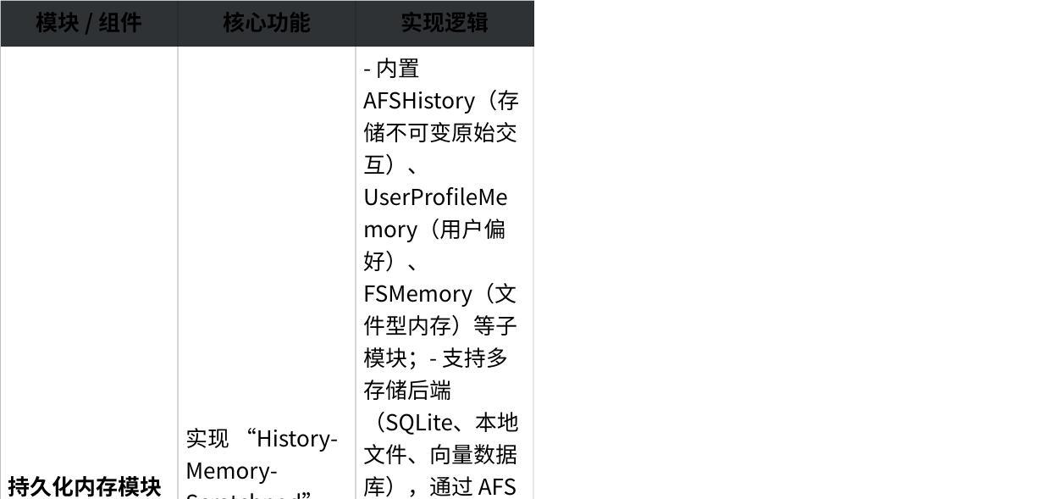
点击图片可查看完整电子表格

（三）应用层：智能体创建与外部集成
- 智能体核心接口：提供
AIAgent.from()便捷创建接口，支持配置指令、输入键、关联 AFS 实例、挂载内存模块，开发者无需关注底层实现；
- 外部集成能力：
- LLM 集成：原生支持 OpenAI、Gemini、Claude、DeepSeek、Ollama 等主流模型，可动态切换；
- 服务集成：通过 MCP（Model Context Protocol）协议挂载外部服务（如 GitHub MCP 服务器），将服务能力转化为 AFS 目录下的 “工具文件”，支持智能体直接调用；
- 开发体验优化：提供插件化架构，支持自定义内存模块、解析器、评估规则，适配不同行业场景（如医疗、金融的合规需求）。

三、关键技术特性的实现细节
AIGNE 框架的核心竞争力源于以下技术特性的深度实现，确保架构的稳定性、安全性和可扩展性：

1. 可追溯性与可验证性
- 实现方式：所有操作（文件读写、工具调用、上下文更新）均记录为 “事务日志”，包含时间戳、操作主体（智能体 / 人类）、资源路径、元数据变更；
- 支撑能力：可回放任意推理会话的上下文流转过程，审计智能体的决策依据，满足合规要求（如金融行业的决策追溯）。

2. 令牌窗口优化
- 实现方式：构造器内置 “令牌预算估算工具”，基于模型类型（如 GPT-5、Claude）自动识别令牌上限，通过 “摘要压缩 + 增量加载” 双重机制，确保上下文不超限；
- 优势：避免因令牌溢出导致的推理中断，同时减少冗余信息，降低计算成本（因 LLM 的自注意力机制计算复杂度为 O (n²)，n 为令牌数）。

3. 无状态性适配
- 实现方式：通过 “History+Memory” 持久化仓库，将智能体的状态（会话历史、用户偏好、任务进度）存储在 AFS 中，每次会话启动时通过afs_read()恢复状态；
- 优势：解决 GenAI 模型无状态的问题，实现跨会话的连贯交互（如客服机器人记住用户之前的咨询内容）。

4. 插件化扩展
- 实现方式：框架的核心模块（内存、解析器、评估器）均设计为插件接口，支持第三方开发者通过统一规范接入自定义组件；
- 示例：若需接入知识图谱作为内存存储，可开发 “知识图谱内存插件”，通过解析器映射为/context/memory/kg/路径，无需修改框架核心代码。

四、实例落地：两大典型场景的实现逻辑
AIGNE 框架的实现原理已通过两个核心实例验证，其落地逻辑直观体现了模块协同流程：

实例 1：带持久化内存的智能体
- 核心需求：跨会话维持上下文连贯性（如记住用户偏好）；
- 实现流程：
- 开发者通过代码挂载AFSHistory和UserProfileMemory模块，指定 SQLite 为存储后端（file:./memory.sqlite3）；
- 智能体初始化时，AFS 将内存模块映射为/context/history/和/context/memory/user/目录；
- 会话过程中，每轮交互自动写入History，用户偏好被提取后写入UserProfileMemory；
- 新会话启动时，构造器通过afs_read()加载历史交互和用户偏好，生成上下文注入模型，实现连贯响应。

实例 2：GitHub MCP 助手
- 核心需求：让智能体通过文件操作调用 GitHub 功能（如搜索仓库、列出 issue）；
- 实现流程：
- 启动 GitHub MCP 服务器（通过 Docker 容器），获取访问令牌；
- 通过MCPAgent.from()创建 MCP 代理，挂载到 AFS 的/modules/github-mcp/目录；
- 智能体通过afs_list()查看 GitHub 支持的功能（如search_repositories、list_issues），通过afs_exec()调用功能并传入结构化参数；
- 调用结果以 “文件” 形式返回，构造器将其整合为上下文，支撑后续推理（如生成仓库搜索报告）。

五、核心价值与实现目标
AIGNE 框架通过上述原理实现，最终达成三大核心目标：
- 降低开发门槛：开发者无需关注上下文治理、资源集成等底层细节，通过简单的 API 即可创建工业级 GenAI 智能体；
- 确保系统可靠性：通过可追溯性、幻觉检测、沙箱安全等机制，解决 GenAI 在工业场景中的合规与风险控制问题；
- 赋能人机协同：将人类从 “被动审核” 转变为 “主动参与上下文工程”，通过
/context/human/目录实现人类知识与 AI 推理的深度融合。
简言之，AIGNE 框架的本质是 “GenAI 智能体的操作系统”—— 以文件系统抽象为 “内核”，以上下文工程流水线为 “核心服务”，以插件化扩展为 “驱动”，让智能体像操作系统进程一样，安全、高效地管理上下文资源，实现可验证、可扩展的推理与协作。
AIGNE 框架：开源框架，实现文件系统抽象与上下文流水线，支持多主流 LLM（OpenAI、Gemini 等），核心模块包括：
- AFS（智能体文件系统）：统一管理挂载资源，支持读写、搜索、元数据管理；
- SystemFS：虚拟文件系统，提供沙箱化访问、嵌套目录导航等功能；
- 内存模块：DefaultMemory、UserProfileMemory 等，支持持久化存储。

六、结论与未来工作
- 核心价值：将上下文工程从临时实践转化为系统化、可验证的架构，支持 DevOps 流程管理，实现人机协同的可追溯推理；
- 未来方向：
- 实现智能体对 AFS 层级的自主导航与数据结构演化；
- 强化人类在上下文工程中的主动参与（知识贡献、筛选、校准）。

七 关键问题

问题 1：本文提出的文件系统抽象架构，核心创新点是什么？
答案：核心创新点在于借鉴 Unix “一切皆文件” 理念，构建了上下文工程的统一架构基础，解决现有方案碎片化问题：① 抽象性：将异构上下文资源（内存、工具、人类输入、外部 API 等）统一为标准化文件接口，隐藏底层存储与格式差异，实现跨资源无缝集成；② 治理与可追溯性：所有上下文交互记录为事务，结合元数据（时间戳、谱系、访问权限），确保上下文全生命周期可审计、可回放；③ 模块化与可扩展性：支持动态挂载新资源（如向量数据库、知识图谱），无需修改核心架构，适配不同 GenAI 场景；④ 人机协同嵌入：将人类角色（审核者、知识贡献者）纳入架构，低置信度输出触发人类干预，确保隐性知识与伦理判断融入上下文。

问题 2：上下文工程流水线的设计约束源于 GenAI 的哪些固有特性？这些约束如何影响流水线设计？
答案：设计约束源于 GenAI 的三大固有特性，直接决定了流水线的功能设计：① 约束 1：令牌窗口限制（如 GPT-5 128K、Claude Sonnet 4.5 200K）：模型单次推理的令牌容量有限，且输入长度增加会导致计算成本呈二次增长，因此流水线需设计 “筛选 - 压缩” 机制（构造器核心功能），确保上下文在令牌限制内且信息无损；② 约束 2：无状态性：模型不保留跨会话记忆，因此流水线依赖 “持久化上下文仓库”（历史 + 内存 + 临时工作区），由更新器负责跨会话上下文同步与恢复，避免冗余计算；③ 约束 3：非确定性与概率输出：相同提示可能产生不同结果，因此流水线设置评估器，记录输入输出对、元数据与谱系，支持事后审计与幻觉检测，确保推理可验证。

问题 3：AIGNE 框架如何落地文件系统抽象架构？其典型应用场景有哪些？
答案：① 落地方式：AIGNE 框架通过核心模块实现架构落地：- AFS（智能体文件系统）：提供统一的文件操作 API（读写、搜索、元数据管理），实现异构资源的挂载与访问；- SystemFS：实现虚拟文件系统，支持嵌套目录导航、沙箱化访问、高效内容搜索（集成 ripgrep）；- 内存模块与流水线组件：内置 DefaultMemory、UserProfileMemory 等模块，以及构造器、更新器、评估器的开箱即用实现，支持多主流 LLM 集成；② 典型应用场景：- 场景 1：带持久化内存的智能体（如客服机器人），跨会话保留用户偏好与历史交互，实现个性化连贯服务；- 场景 2：第三方工具集成（如 GitHub MCP 助手），将外部服务挂载为 AFS 模块，智能体通过文件操作调用工具功能，简化集成流程；- 场景 3：工业级 GenAI 推理系统（如药物研发、决策支持），需上下文可追溯、合规审计，依赖架构的治理与可验证能力。

附录：万物皆为上下文：智能体文件系统抽象

核心理念：从Unix到AIGNE

Unix哲学的启发
Unix核心原则
"一切皆文件 (Everything is a File)"
Unix的智慧-一抽象接口
- 简单而强大
- 可组合性
- 普适性
Unix文件系统的优势
Plain Text
设备 → 文件
进程 → 文件
网络 → 文件
配置 → 文件
统一接口: open(), read(), write(), close()

AIGNE的创新
核心理念
"万物皆为上下文 (Everything is Context)"
AIGNE的愿景
- 将Unix"一切皆文件"理念应用到AI上下文工程
- 统一抽象所有上下文资源
- 提供标准化的上下文管理接口
- 解决GenAI上下文工程的碎片化问题
类比映射
Plain Text
Unix文件系统 → AIGNE上下文系统
文件 → 上下文资源
目录 → 上下文命名空间
路径 → 上下文标识符
权限 → 访问控制
元数据 → 上下文属性
统一接口: mount(), read(), write(), update()

